Bilag med illustrationer til øvelsen: Syntese af jern(II)sulfat-vand(1/7)

I skal indsætte 3-5 billeder fra jeres forsøg I har taget (gruppen kan udveksle foto til hinanden) og skrive en figur tekst og medbringe dette dokument: I skal bare tage figurer fra der hvor I fik kolben hvor ståluld var opløst. Her er bare vist et eksempel.

Eksempel:
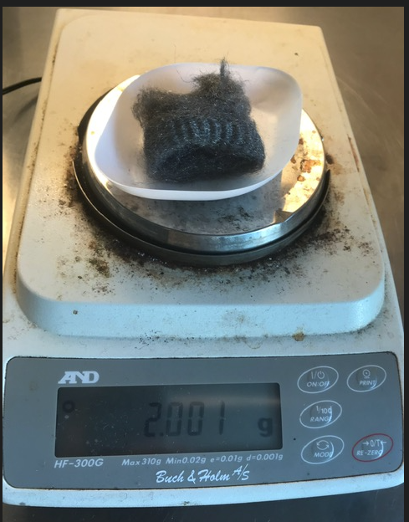
Figur 1: Det første vi gjorde, var at afveje 2 g ståluld.

